МКОУ "Новокосинская средняя общеобразовательная школа им.Х Исмаилова"

ИНН -0505002761, ОГРН-1040501098615, ОКПО-25213694. Email:novokosasosh@mail.ru

Адрес: 368060 с.Новая Коса Бабаюртовского района Республики Дагестан

Совет отцов

Приказ
04.09. 2019 г. № 92§2 ___________________________________________________________
«Приказ о создании Совета отцов»
В целях укрепления роли семьи, влияния родительской общественности
и роли отца в воспитании несовершеннолетних подростков

Приказываю:
- Утвердить положение о Совете отцов.
- Избрать Совет отцов в следующем составе:
Председатель – Алиев Адильмурза Абдулазизович
Заместитель председателя: Магомедов Нариман Эсенгельдиевич
Секретарь: Магомедова А.И..- заместитель директора по ВР
МКОУ «Новокосинкая СОШ».
Члены Совета отцов:
Ответственные за досуг:
Магомедов Айгази Эсенгельдиевич
Ответственные за профориентацию:
Дагиров Арслан
Ответственные за спорт:
Гаджимагомедов Гайдар Гаджимагомедович
Ответственные за патриотическое воспитание:
Магомедов Курманай Изамудинович
Ответственные за правовое воспитание: Баяджиев Баяджи Шахсолтанович

- Контроль за исполнением приказа возлагаю на себя.

Директор школы __________________/Муталимов Р.И. /

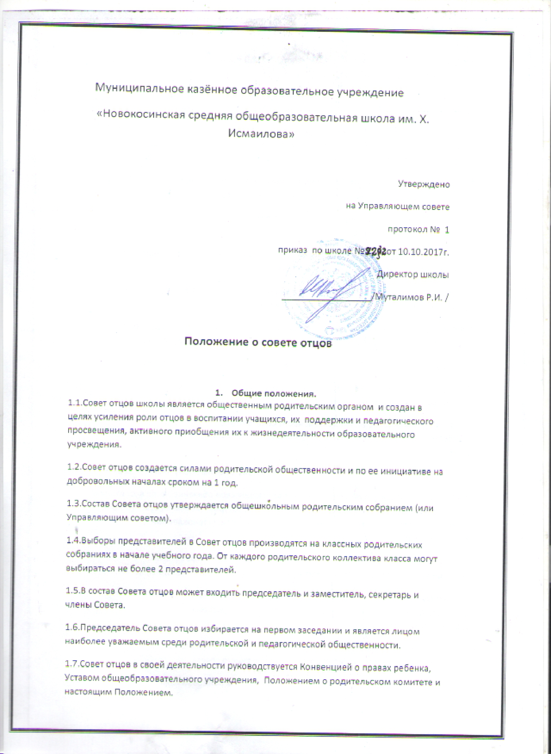

1.8.Деятельность Совета отцов осуществляется на принципах гласности и свободного коллективного обсуждения вопросов.
1.9.Прекращение деятельности Совета отцов осуществляется по решению общешкольного родительского собрания (или Управляющим советом).
- Основные задачи Совета отцов.
2.1.Основной целью Совета отцов является укрепление связи семьи и школы в деле воспитания, обучения и профилактики негативных проявлений среди учащихся.
2.2.Совет отцов оказывает помощь семье, содействует созданию необходимых условий для своевременного получения учащимися среднего образования.
2.3.Совет отцов принимает участие в обеспечении условий развития школы, участвует в управлении развитием школы.
2.4.Совет отцов пропагандирует положительный опыт семейного воспитания, повышает ответственность родителей за воспитание детей.
2.5.Совет отцов осуществляет социальную защиту, поддержку и адаптацию детей к жизни в обществе, участвует в профориентационной работе с учащимися.
2.6.Совет отцов проводит работу по профилактике правонарушений среди учащихся: индивидуальные беседы, массовые мероприятия с подростками «группы риска».
2.7.Совет отцов может давать рекомендации родителям по воспитанию детей.
2.8.Совет отцов имеет право проводить работу с подростками только в присутствии их родителей (или лиц, их заменяющих).
- Содержание и формы деятельности Совета отцов
3.1. Ведет работу по профессиональной ориентации учащихся, опираясь на жизненный опыт.
3.2.Планирует и организует профилактическую работу с неблагополучными семьями.
3.3.Осуждает поведение родителей, не выполняющих свои обязанности по воспитанию и обучению детей. При необходимости ставит перед государственными организациями вопрос о привлечении таких родителей к ответственности, установленной Законодательством РФ.
3.4.Оказывает помощь классным руководителям в проведении работы по формированию здорового образа жизни и профилактике негативных проявлений.
3.5.Участвует в организации и проведении мероприятий, направленных на формирование у учащихся волевых качеств личности, мужественности, гражданственности и патриотизма.
3.6.Выносит проблемные вопросы на обсуждение педагогического совета, общешкольного родительского собрания, Управляющего совета.
3.7.Принимает участие в проведении профилактических рейдовых мероприятий, организуемых администрацией школы.
3.8.Участвует в индивидуальной работе с учащимися и родителями, состоящими на профилактических учетах;
3.9.Оказывает посильную помощь администрации школы в организации ремонта и благоустройства школы.

- Направления работы
4.1. Охрана прав обучающихся и законных представителей
4.2.Охрана и укрепление здоровья
4.3.Организации досуга
4.4.Профилактическая работа с учащимися
4.5. Пропаганда здорового образа жизни

- Документация Совета отцов

5.1.Решение общешкольного родительского собрания (Управляющего совета) или педагогического совета о создании Совета отцов.
5.2.Приказ директора школы о создании совета отцов.
5.3.План работы Совета на 2019 – 2020 учебный год.
5.4.Протоколы заседаний Совета отцов.

Утверждаю
МКОУ «Новокосинкой СОШ им.Х. Исмаилова»

____________/Муталимов Р.И. /

План работы Совета отцов
МКОУ Новокосинкая средняя общеобразовательная школа»
на 2019 – 2020 учебный год

Цели работы Совета отцов:
- оказания помощи в воспитании подрастающего поколения;
- сохранения и развития традиций школы;
- участия в управлении школой;
- профилактики правонарушения детей и подростков;
- профилактической работы с неблагополучными семьями и учащимися, нарушающими Устав школы;
- оказание поддержки детям и подросткам в физическом, духовном и социальном развитии;
- создание условий для социальной адаптации детей в современном обществе;
- охрана и укрепление здоровья учащихся, приобщение их к ценностям здорового образа жизни.
Задачи работы Совета Отцов:
- дать учащимся знания о нравственных понятиях, входящих в представление о воспитании;
- выработать навыки культуры поведения;
- готовить детей к самовоспитанию и самоанализу;
- обеспечить взаимосвязь моральных знаний, умений и навыков поведения и опыта нравственных отношений со сверстниками и окружающими;
- создание условий для формирования психически здорового, физически развитого и социально-адаптированного человека.
Методы и формы:
изучение документации;
беседа;
наблюдение;
консультирование;
индивидуальная работа;
групповая работа
Планируемый результат:
- повысить социально – психологическую устойчивость учащихся в сферах межличностного, школьного и семейного общения;
- смотивировать интересы учащихся к образовательному процессу;
- быть способными к переменам, не замыкаясь в себе, и стремиться к разнообразию контактов с окружающими людьми.

ПЛАН РАБОТЫ
Совета отцов МКОУ «Новокосинская СОШ им.Х. Исмаилова» на 2019 – 2020 учебный год

№  п/п | Мероприятие | Дата проведения | Ответственный
1. | Заседание Совета отцов | октябрь | Администрация школы  Совет отцов
2. | Профилактические беседы на классных часах | ноябрь | Совет отцов  Алибекова Б.С. - психолог  Классные руководители
3. | Рейды в неблагополучные семьи (совместно с представителями школы) | ноябрь | Председатель Совета отцов  Даудова Э.А.- Соц. педагог  Классные руководители
4. | Организация совместных мероприятий на осенних каникулах: экскурсии, экскурсионные поездки, спортивные соревнования; | ноябрь | Совет отцов  Классные руководители
5. | Организация дежурства родительской общественности при проведении общешкольных мероприятий (вечера, утренники) для поддержания порядка и обеспечения безопасности | В течение года | Администрация школы  Совет отцов  Классные руководители
6. | Заседание Совета отцов | декабрь | Администрация школы  Совет отцов
7. | Помощь в организации новогодних праздников | декабрь | Совет отцов
8. | Организация и проведение спортивных игр и соревнований в период зимних каникул. | январь | Совет отцов  Классные руководители
9. | Проведение классных часов «Профессии наших пап» | февраль | Совет отцов  Классные руководители
10. | Заседание Совета отцов | февраль | Администрация школы  Совет отцов
11. | «А ну-ка мальчики» | февраль | Администрация школы  Совет отцов
12. | Рейды в неблагополучные семьи (совместно с представителями школы) | февраль | Председатель Совета отцов  Даудова Э.А.. - Соц. педагог  Классные руководители
13. | Участие в конкурсе «Дворец для скворца» | март | Совет отцов
14. | Беседы со старшеклассниками «Где родился, там и пригодился» | апрель | Совет отцов  Алибекова Б.С.. - психолог  Классные руководители
15. | Заседание Совета отцов | апрель | Администрация школы  Представители Совета отцов
16. | Помощь в подготовке парада Победы и изготовлении портретов к шествию «Бессмертный полк» | май | Классные руководители  Совет отцов
17. | Организация спортивных соревнований по мини-футболу м/у обучающимися 8-10 классов и советом отцов | май | Администрация школы  Учителя физической культуры  Совет отцов  Классные руководители
18. | Проведение профилактических бесед с обучающимися 1-11 классов по теме «Безопасное лето» | май | Администрация школы Совет отцов  Классные руководители
19 | Итоговое заседание Совета отцов, планирование работы на 2020-2021 уч.год | май | Администрация школы  Совет отцов

Протоколы
Совета отцов

Протокол №1
Общего собрания совета отцов МКОУ «Новокосинской СОШ им. Х. И» Бабаюртовского района, Р.Д
От 04.09.2019г
Председатель совета Алиева А.А
Секретарь совета Магомедова А.И
Присутствовали: 39 родитель.
Повестка дня
  - Выборы совета отцов в Новокосинской СОШ
  - Утверждение плана работы совета отцов на 2019-2020 год.
По первому вопросу выступил житель селения Новая Коса Магомедов Нариман Э. ,который предложил кандидатуру Алиева Адильмурзу на должность председателя совета отцов. В частности Буруев и сказал, что Алиев Адильмурза образцовый семьянин, ответственный отец, воспитывает прекрасных детей.
Далее выступили Муталимов Артур, Баяджиев Баяджи, Дагиров Арслан. Все они поддержали кандидатуру Алиева Адильмурзы на должность председателя совета отцов.
Постановили:
1.Утвердить Алиева Адильмурзу председателем совета отцов Новокосинской СОШ
По второму вопросу выступил Алиев Адильмурза он предложил следующий состав совета отцов.
Ответственные за досуг:
Магомедов Айгази Эсенгельдиевич
Ответственные за профориентацию:
Дагиров Арслан Микаилович
Ответственные за спорт:
Гаджимагомедов Гайдар Гаджимагомедович
Ответственные за патриотическое воспитание:
Магомедов Курманай Изамудинович
Ответственные за правовое воспитание: Баяджиев Баяджи Шахсолтанович
Постановили:
1 Утвердить высшее предложенный совет отцов школы.
Председатель собрания: Алиев А.А
Секретарь собрания: Магомедова А.И
